МИНОБРНАУКИ РОССИИ

*Федеральное государственное бюджетное образовательное учреждение*

*высшего образования*

***«МИРЭА – Российский технологический университет»***

**РТУ МИРЭА**

Отчет по выполнению практической работы №3

**Тема:**

СОЗДАНИЕ DFD МОДЕЛИ

Дисциплина: «Проектирование баз данных»

|  |  |
| --- | --- |
| Выполнил студент: | Враженко Д.О. |
| Группа: | ИКБО-50-23 |

Москва – 2025

**Цель**: сформировать навык моделирования в нотации DFD.

**Постановка задачи**: на основе практической работы №1 спроектируйте модель в нотации DFD и опишите её. Построение модели выполняйте в Ramus.

ОСНОВНАЯ ЧАСТЬ

В рамках практической работы для бизнес-процесса «Управление увольнениями» была построена DFD-модель, на которой отображены некоторые элементы: внешняя сущность, хранилище данных, процесс, потоки.

Таблица 1 — Описание элементов диаграммы для бизнес-процесса «Управление увольнениями»

|  |  |  |
| --- | --- | --- |
| **Элемент** | **Наименование** | **Описание** |
| Хранилище данных | База сотрудников | Содержит информацию о сотрудниках: трудовые договоры, графики работы, текущий статус. |
| Архив документов | Хранит документы, связанные с увольнением: заявления, приказы, акты передачи инвентаря. |
| Финансовая система | Данные о зарплатах, компенсациях, выплатах для проведения финального расчёта. |
| Внешняя сущность | Сотрудник | Инициирует процесс увольнения (подаёт заявление), сдаёт инвентарь, получает финальный расчёт. |
| Руководитель | Принимает решение об увольнении, проводит беседу, утверждает документы и расчёты. |
| Процесс | Инициировать увольнение | Запуск процесса: получение заявления сотрудника или решения руководителя. |
| Провести беседу | Обсуждение причин увольнения, условий и возможных альтернатив. |
| Оформить документы | Подготовка приказа об увольнении, актов передачи инвентаря и корпоративных ресурсов. |
| Передать дела | Сотрудник сдаёт инвентарь, униформу, доступы к системам. Данные сохраняются в архив. |
| Выполнить финальный расчёт | Руководитель рассчитывает итоговые выплаты (зарплата, компенсации) и передаёт данные в систему. |
| Закрыть кадровое дело | Обновление базы сотрудников (удаление данных), архивирование документов. |

На Рисунках 1-2 показана DFD-модель.

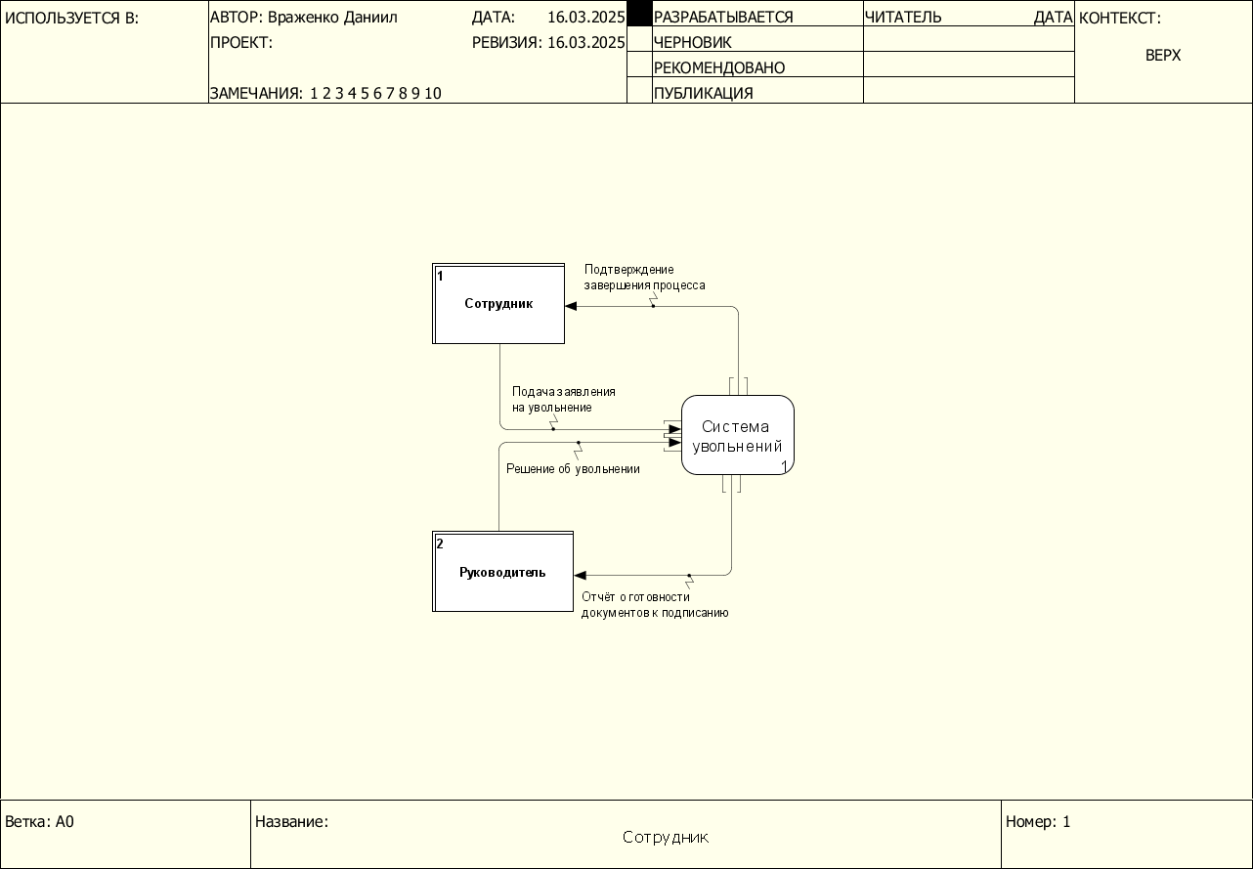Рисунок 1 — DFD-модель бизнес-процесса«Управление увольнениями», часть 1

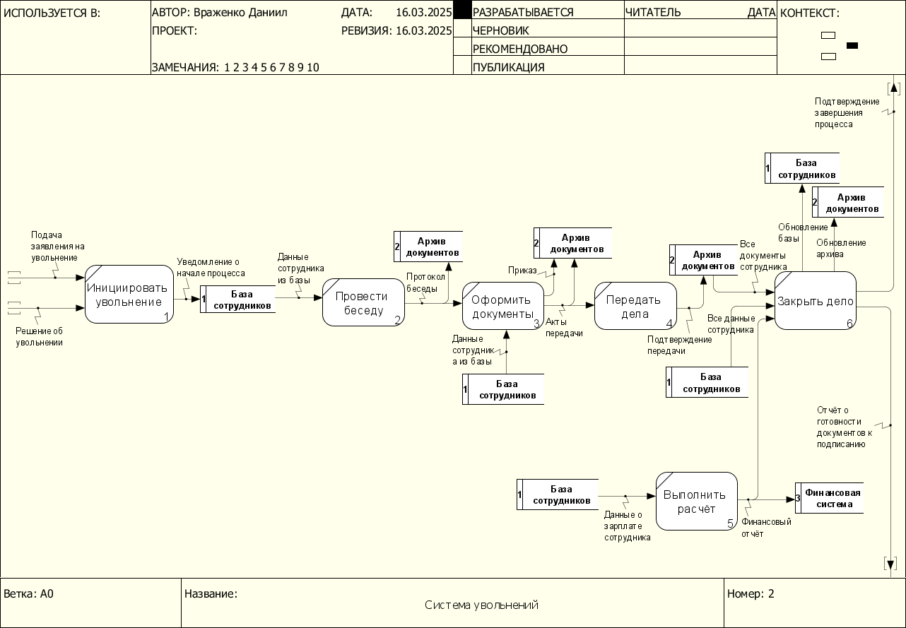Рисунок 2 — DFD-модель бизнес-процесса«Управление увольнениями», часть 2